|  |  |
| --- | --- |
| АНО «Агентство развития внутреннего туризма»  109012, Россия, г. Москва, Красная площадь, д. 1  101000, Россия, г. Москва, Страстной бульвар, д.6  Тел. +7 (495) 694 11 38, +7 (906) 726 07 21 | ИНН 7710481598  КПП 771001001  ОГРН 1147799013174 |

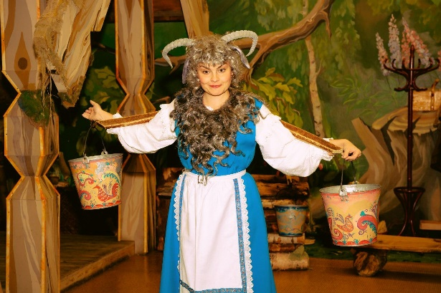

**ИЗМАЙЛОВСКИЙ КРЕМЛЬ**

**Дом сказок «Жили-были»**

**Продолжительность: 1 час**

**Возраст: 6+**

**Программа «У Лукоморья дуб зеленый...»**

А.С. Пушкин ― один из самых народных русских поэтов и писателей, чьи сказки известны с самого детства всем россиянам. У Сказочницы случилась беда ― книга произведений А.С. Пушкина оказалась пуста, поэтому школьникам придется отправиться в увлекательное путешествие вместе с Царевной-Лебедь, Котом Ученым и Сказочницей для поиска героев любимых сказок.

Во время программы «У Лукоморья дуб зеленый...» перед школьниками встанет задача найти в музее "Жили-были" все сказки Александра Сергеевича. Для выполнения такой сложной задачи ученикам придется преодолеть много трудностей, среди которых бесшумно пробраться к Бабе Яге через печку, подняться на чердак, где хранятся старинные предметы обихода (ведущие расскажут об этих предметах, разрешив взять экспонаты в руки и осмотреть их), спуститься в страшный подвал, таящий в себе много загадок. Школьники предстанут в образах русских народных героев и станцуют хоровод словно в сказке наяву.

Пройдя по всему пути, школьники раскроют тайны сказок Пушкина, познакомятся с историей их создания и разовьют навыки анализа поэтического текста и выразительного чтения.

**Программа «От былины к сказке»**

Во время программы школьники перенесутся во времена ратных подвигов, где на сказочных дорожках встретятся с Еремеем ― гусляром. Учащиеся познакомятся с культурой разных народов, обычаями и традициями, почувствуют красоту и напевность русских былин, узнают о подвигах былинных богатырей. Школьники подержат в руках настоящие меч и щит, а особо стойкие ребята переоденутся в кольчуги, средний вес которых в древности составлял около 7 кг. Ребята оценят богатырские доспехи, узнают их диковинные старинные названия, историю и особенности. После чего пройдут нелегкие богатырские испытания: школьникам нужно будет отыскать живую и мертвую воду, не испугаться темной пещеры, героически полезть через печку на полати и многое другое. Занятие уникально своим форматом ― сочетание игровой и теоретической форм обучения благоприятно скажется на усвоении и анализе материала, а воспоминания от посещения музея у ребят останутся на всю жизнь.

**Программа «Новые похождения Кота в сапогах»**

На протяжении нескольких веков люди со всего мира читают сказки французского писателя Шарля Перро. Во время программы в Доме сказок «Жили-были» школьники узнают о жизни и творчестве писателя и погрузятся в сказочный мир, помогая Золушке собраться на бал, а Коту в сапогах — найти невесту для его хозяина. Программа заключается в выполнении 5 заданий в игровой форме: подмести полы, почистить печь, перебрать фасоль, переловить всех мышек и найти невесту грозному маркизу де Карабасу. В конце этой удивительной и забавной программы ребята сами окажутся в роле сказочных героев и попадут на самый настоящий бал. Всем девочкам предложат надеть мантии и короны, а мальчикам красивые костюмы, после чего предложат станцевать полонез и вальс.

Во время занятия школьники будут не только играть, но и слушать рассказ ведущего об устройстве и предметах быта в прежние времена, о биографии Ш. Перро и сложностях перевода сказок.

На центральной площади вас встретит экскурсовод в русской национальной одежде. Программа начинается с обзорной экскурсии по территории Кремля с рассказом об истории и особенностях русского зодчества. Далее вы познакомитесь с народными промыслами и историей ремесленничества, ставшими знаковым явлением русской культуры, посетите «Гончарную мастерскую», Музей хлеба и Живой музей народных искусств. Только во время программы «Ремесленная слобода» у вас появятся глубокие и наглядные представления о богатстве и красочности поистине народных ремёсел.

|  |  |  |
| --- | --- | --- |
| **Количество** | **Стоимость** | **В стоимость входит** |
| **16 + 2 бесплатно** | **От 1 800 руб. с человека** | **• транспортное обслуживание на протяжении всей программы • услуги гида-экскурсовода • входные билеты • сверхплановый пробег автотранспорта ― никаких доплат за автобус • документальное сопровождении поездки•**  **• бесплатные места для сопровождающих** |
| **20 + 2 бесплатно** | **От 1 750 руб. с человека** |

**Дополнительная информация:**

* **При увеличении количества взрослых, оплата за каждого из них такая же, как за школьника.**
* **Можно заказать профессиональную фото или видеосъемку на память (5000 руб. на группу).**
* **Продолжительность экскурсии 1 час (маршрут следования рассчитывается индивидуально).**
* **Выезд за МКАД рассчитывается дополнительно: 0,5-4 км — 50 руб./чел.; 5-9 км — 100 руб./чел.; 10-49 км — 200 руб./чел.; от 50 км — 300 руб./чел.**